اسم الطالبة .................
الصف ........................
الاكسدة و الاختزال
أجيب عل الاسئلة التاية :

انا اريد ان اسالكم سؤال محيرني من سنين طويلة لم اجد له إجابة هل تساعديني بالإجابة !!!!
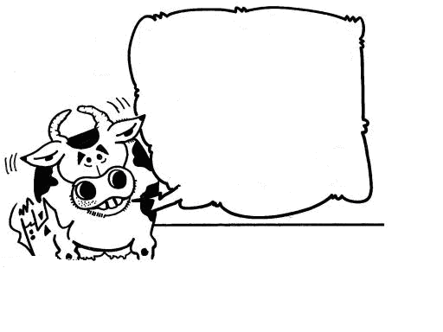
عللي : فساد الحليب اثناء العاصفة الرعدية ؟
............................................................................................................................................................
ماذا يحتاج هذا الولد لاشعال النار ؟؟؟؟
.....................................................................................................................

من خلال المثالين السابقين اكملي مايلي :
عملية الاكسدة بالمفهوم القديم
مثال
عملية الاكسدة بالمفهوم الحديث
مثال
عملية الاختزال بالمفهوم القديم
مثال
عملية الاختزال بالمفهوم االحديث
مثال
عدد الاكسدة هو............................................................................................................................................................

المطلوب | عدد الاكسدة | المطلوب | عدد الاكسدة
NH₄⁺ |  | H₂
ايون النترات |  | Na₂CO₃
NaOH |  | CLO₄⁻
CL₂ |  | ايون الصوديوم
NaH |  | HCl
ايون الومنيوم |  | K₂Cr₂O₇

Stop!!!

+2 | -3 | -2
+1 | صفر | +4
+7 | +3 | -1
من خلال الجدول االصغير لبعض اعداد الاكسدة اكملي الجدول االكبير :

لا تستخدمي ارقام من عندك ...

